СОВЕТ ДЕПУТАТОВ
МУНИЦИПАЛЬНОГО ОКРУГА ФИЛИ-ДАВЫДКОВО

РЕШЕНИЕ

06 сентября 2022 года № 11/3-СД

О согласовании установки ограждающих устройств (2 штуки) на придомовой территории многоквартирного дома по адресу: ул. Олеко Дундича, д. 34

В соответствии с пунктом 5 части 2 статьи 1 Закона города Москвы от 11 июля 2012 года № 39 «О наделении органов местного самоуправления муниципальных округов в городе Москве отдельными полномочиями города Москвы», постановлением Правительства Москвы от 2 июля 2013 года № 428-ПП «О порядке установки ограждений на придомовых территориях в городе Москве» Совет депутатов решил:
1. Согласовать установку ограждающих устройств (2 штуки) на придомовой территории многоквартирного дома по адресу: ул. Олеко Дундича, д. 34, в соответствии с проектом установки ограждающих устройств (2 штуки), согласно приложению к настоящему решению.
2. Направить копии настоящего решения в управу района Фили-Давыдково города Москвы, префектуру Западного административного округа города Москвы, Дорогомиловскую межрайонную прокуратуру ЗАО города Москвы и Департамент территориальных органов исполнительной власти города Москвы.
3. Опубликовать настоящее решение в бюллетене «Московский муниципальный вестник» и разместить на официальном сайте аппарата Совета депутатов муниципального округа Фили-Давыдково www.аппарат-сд-мо-фили-давыдково.рф.
4. Настоящее решение вступает в силу со дня его принятия.
5. Контроль за исполнением настоящего решения возложить на главу муниципального округа Фили-Давыдково В.И. Адама.

Глава муниципального
округа Фили-Давыдково В.И. Адам

Приложение
к решению Совета депутатов
муниципального округа
Фили-Давыдково
от 06 сентября 2022 года № 11/3- СД

ПРОЕКТ
установки ограждающих устройств (2 штуки)

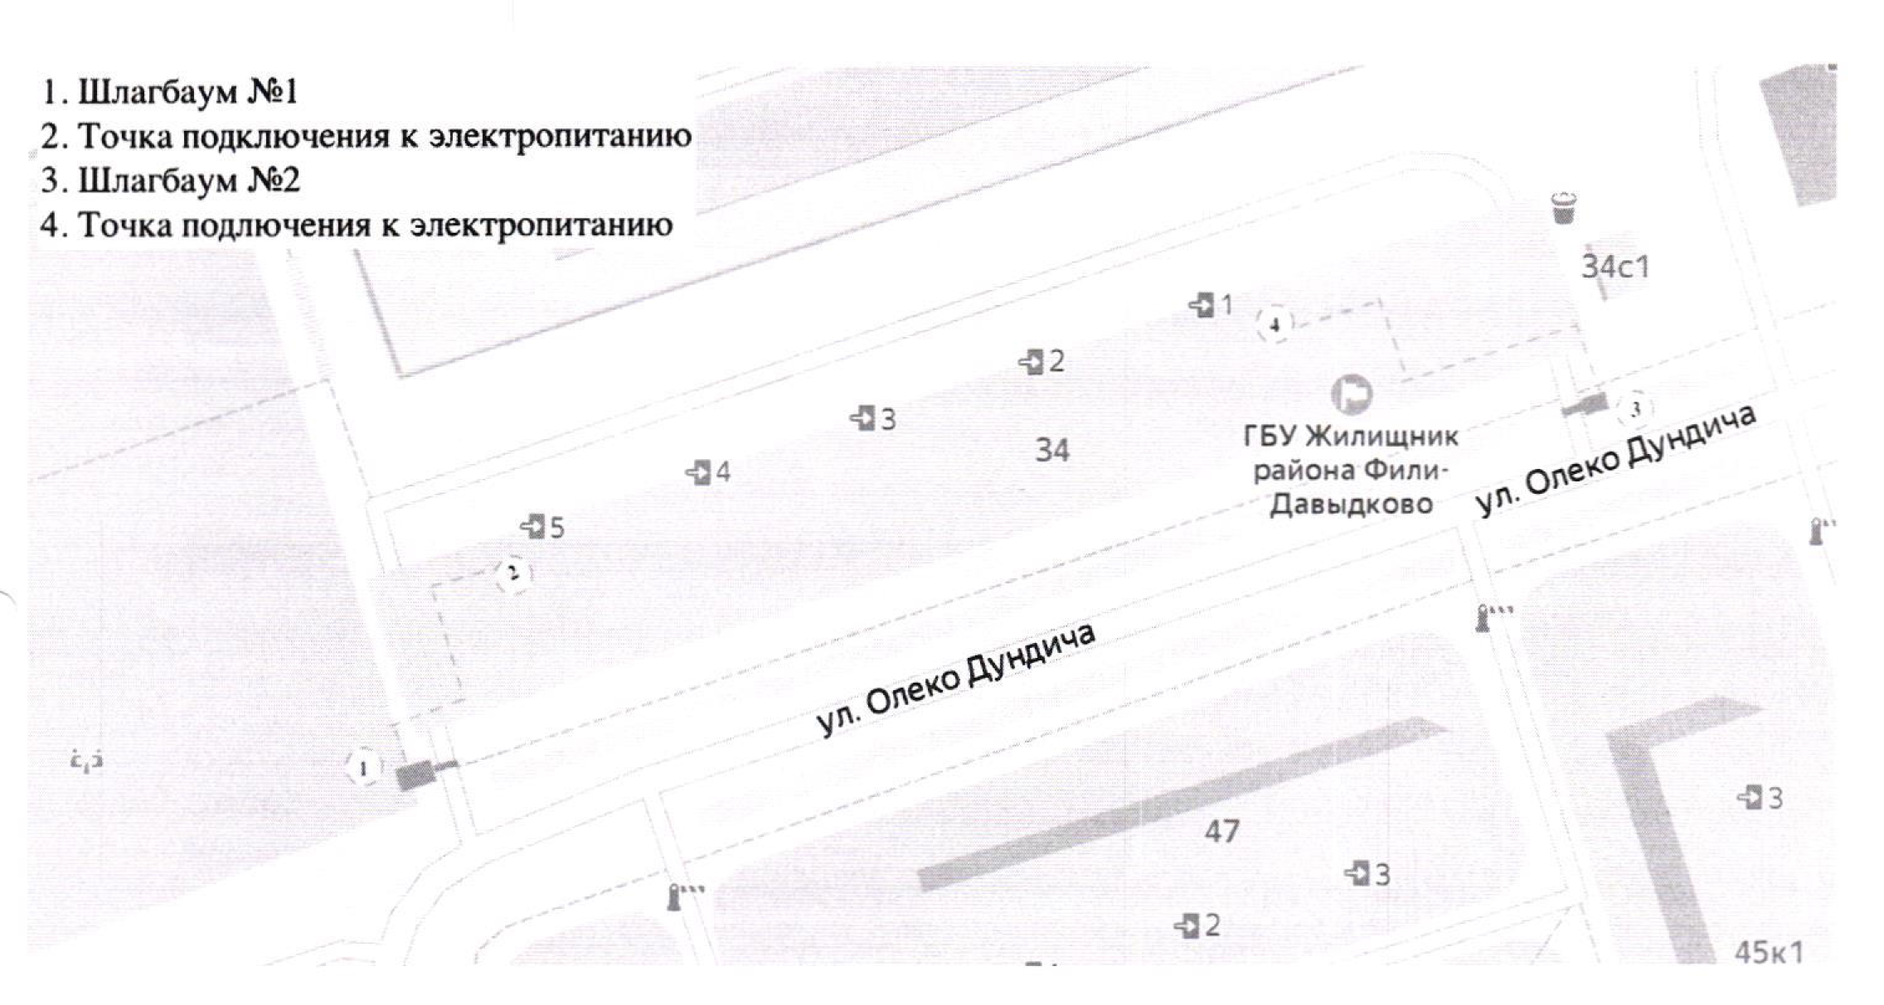

Внешний вид и размеры шлагбаума

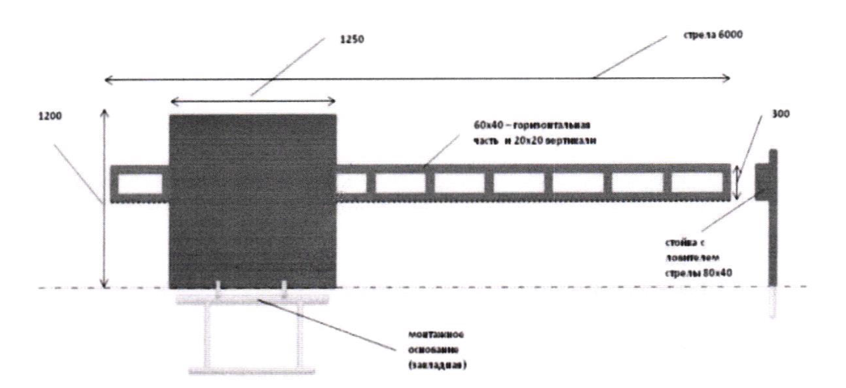

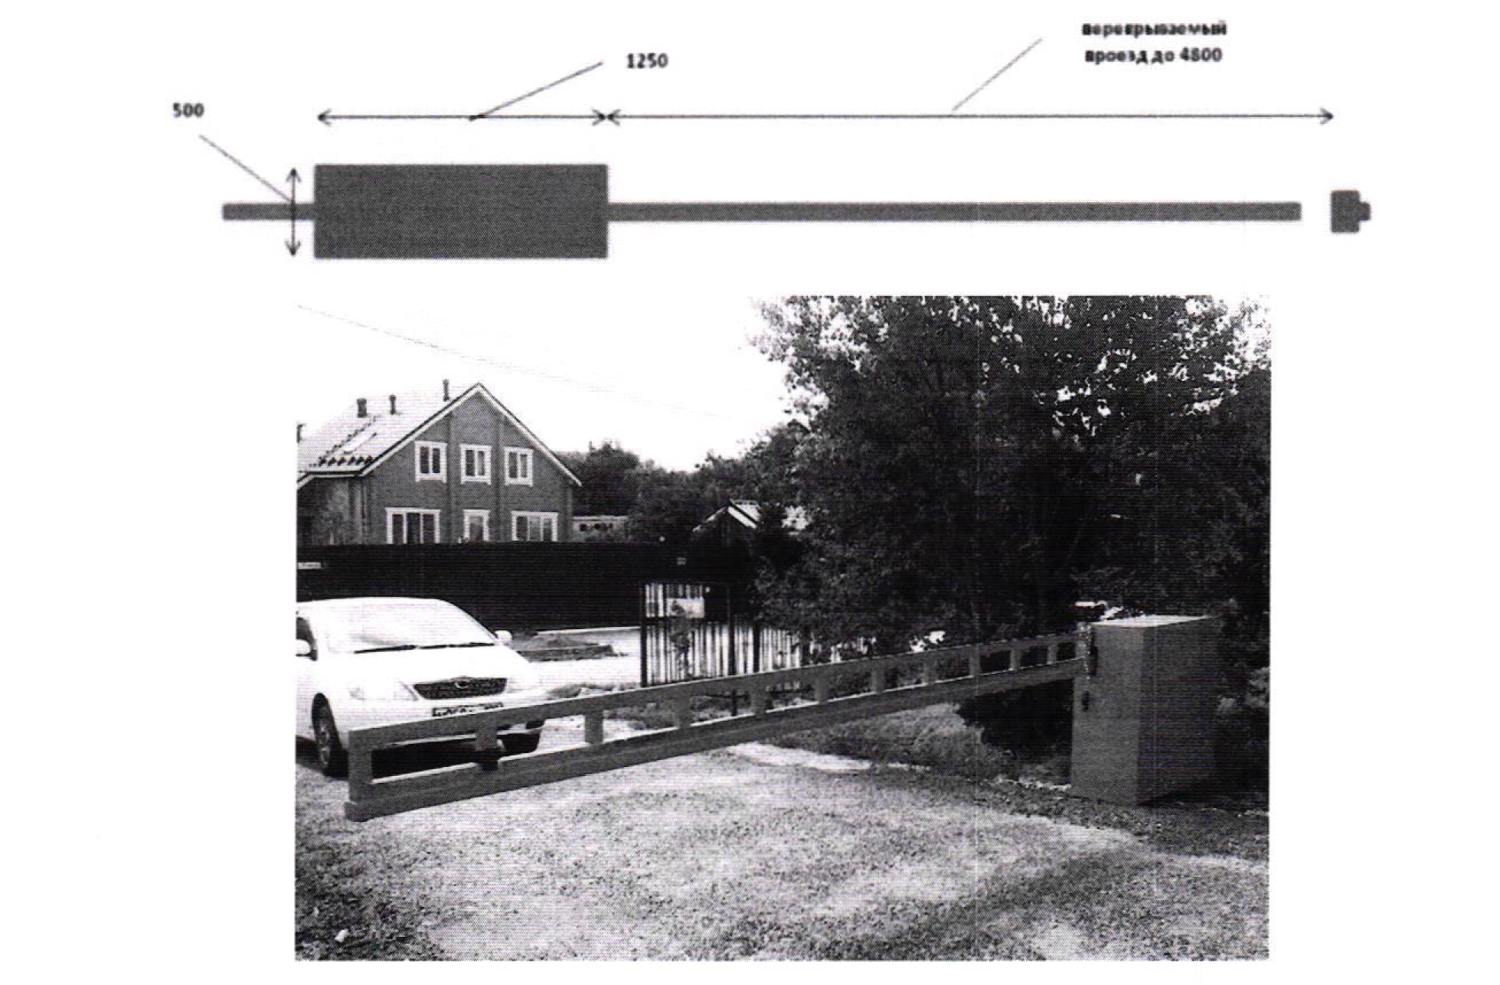

Технические характеристики шлагбаума

Шлагбаум электромеханический антивандальный откатной, состоит из прямоугольной стальной стрелы оранжевого цвета, а также стальной тумбы, покрашенной краской оранжевого цвета.

Напряжение питания: 230В - 50/60 Гц
Потребляемый ток:.2,2А
Максимальная мощность: 500Вт
Рабочая температура: -20 / +55С

